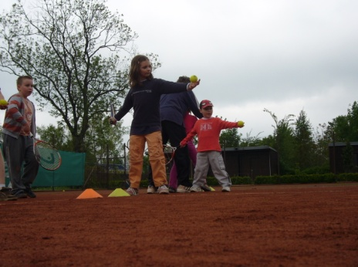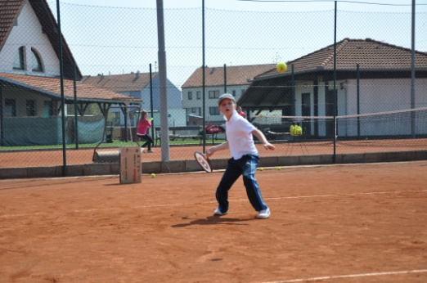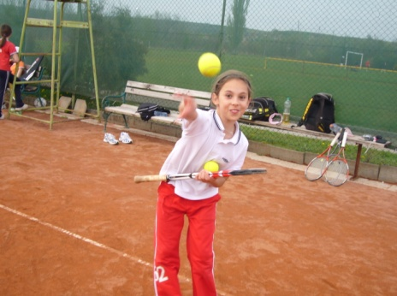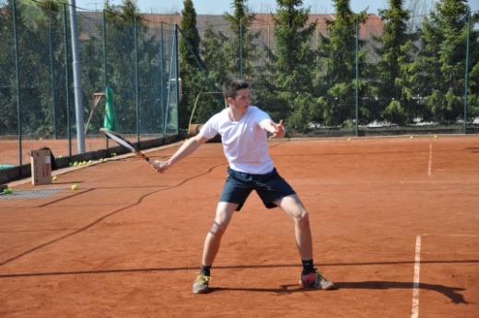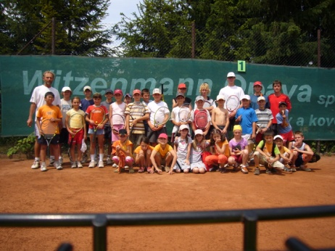

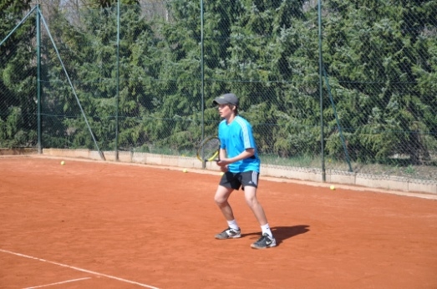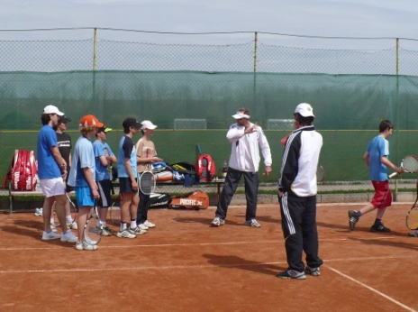 Tenisový oddíl Witzenmann Opava

Jaselská 20, Opava-Městské sady (u nafukovací haly)

ve spolupráci se statutárním městem Opava, pořádá:

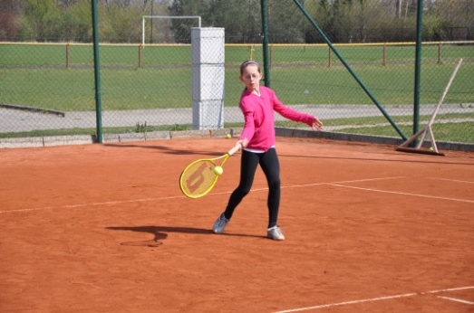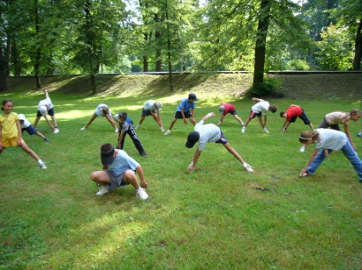 ***nábor do DOTOVANÉ***

***tenisové školičkY***

Nábor se koná každý čtvrtek od 16 hod.

Určeno pro děti ve věku 5 – 7 let (v případě starších dětí nás

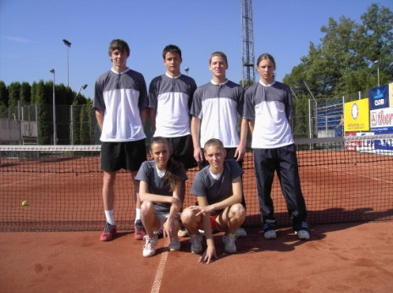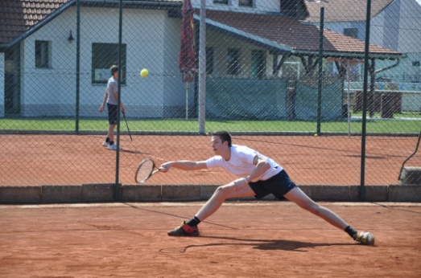také kontaktujte)

**Těšíme se na nové šikovné tvářičky**

Za TO Witzenmann Opava:

Jan Hrbáč, šéftrenér

Kontakt: tel: 607 623 755

Mail: [erzikus@seznam.cz](mailto:erzikus@seznam.cz)

